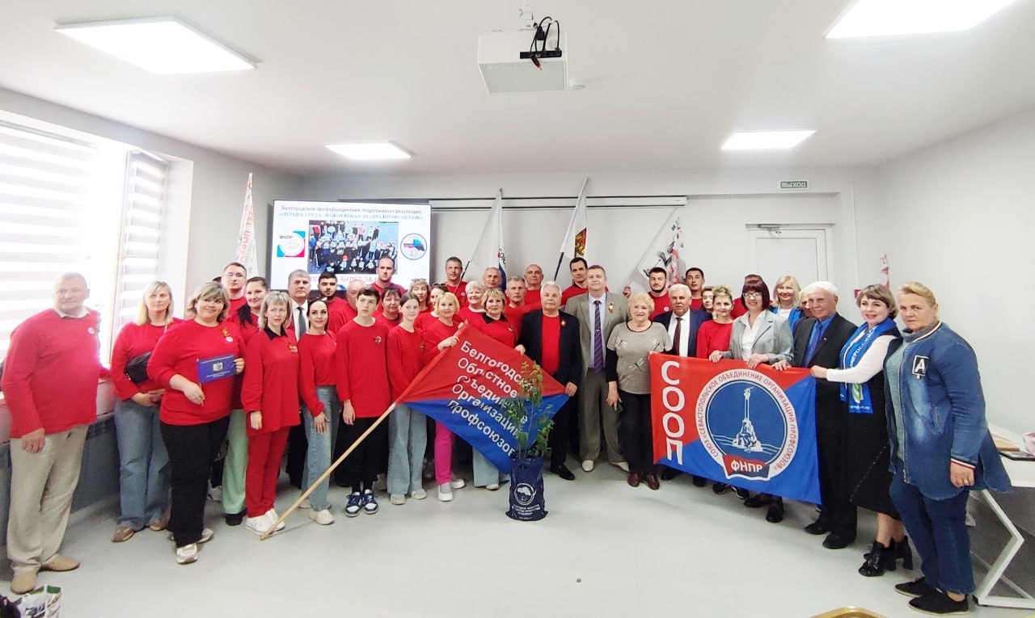
⭐️ Белгородский автопробег Победы побывал в Севастополе

Автопробег Победы, организованный Белгородским областным объединением организаций профсоюзов, уже побывал в Ростове на Дону и Керчи, а после Севастополя посетит Донецк.

⭐️ В состав делегации вошли более 30 человек, представляющие Белгородское профобъединение и 8 отраслевых профсоюзов, в том числе образования и науки, здравоохранения, государственных учреждений.

Приветствуя гостей, в рамках торжественного приёма делегации, председатель Севастопольского профобъединения Вадим Богачев отметил:
для севастопольцев и белгородцев, как и для всей страны сейчас непростое время. Но тем важнее в этих условиях демонстрировать молодёжи, жителям наших регионов, членам профсоюзов и социальным партнёрам способность профсоюзов объединять и объединяться вокруг вечных ценностей, вокруг героизма и подвигов тех, кто принёс нам Победу 80 лет назад и тех, кто добывает её сейчас.

Своих коллег также поприветствовали члены Президиума Севастопольского объединения организаций профсоюзов: Василий Дудка, Вера Белая, Любовь Быковская, Вячеслав Просветкин, Иван Лиховоз, Елена Алехнович, Елена Благодарева, Вячеслав Статейкин, работники Аппарата профобъединения.

🇷🇺 Председатель Белгородского профобъединения Николай Шаталов и его коллеги вручили привезенные с собой памятные подарки, среди которых белгородская сирень, символизирующая собой "Ветку Мира" – символ Победы и Памяти.

⚓️ Гости приняли участие в обзорно-экскурсионных мероприятиях с посещением центра Севастополя, Музейного комплекса «35 береговая батарея», Музея – заповедника «Херсонес Таврический» и Музейно - храмового комплекса «Новый Херсонес».

⭐️ В ходе посещения Музейного комплекса «35 береговая батарея» участники автопробега Победы, совместно с представителями Севастопольских профсоюзов, возложили цветы к мемориальному камню «Шагнувшим в бессмертие», почтив память павших защитников и освободителей Севастополя.

